**МІНІСТЕРСТВО ОСВІТИ І НАУКИ УКРАЇНИ**

**НАЦІОНАЛЬНОМУ УНІВЕРСИТЕТІ “ЛЬВІВСЬКА ПОЛІТЕХНІКА”**

[**Кафедра інформаційних систем штучного**](http://wiki.lp.edu.ua/wiki/%D0%9A%D0%B0%D1%84%D0%B5%D0%B4%D1%80%D0%B0_%D1%96%D0%BD%D1%84%D0%BE%D1%80%D0%BC%D0%B0%D1%86%D1%96%D0%B9%D0%BD%D0%B8%D1%85_%D1%81%D0%B8%D1%81%D1%82%D0%B5%D0%BC_%D1%82%D0%B0_%D0%BC%D0%B5%D1%80%D0%B5%D0%B6) **інтелекту**

**Лабораторна робота №1**

з дисципліни

«Організація баз даних та знань»

**Виконав:**

студент групи КН-208

Сологуб Володимир

**Викладач:**

Мельникова Н.І.

Львів – 2019 р.

**Мета роботи:** Визначити предметну область бази даних, визначити об’єкти, що підлягають представленню в базі даних, побудувати формалізований опис об’єктів, визначити первинні та зовнішні ключі, побудувати контекстну діаграму предметної області.

Виконання:

Створимо такі таблиці:

* Client – для зберігання інфомації про клієнта;
* Product – для зберігання інформації про продукт або виріб;
* Shop – для зберігання інформації про магазин;
* Employee – для зберігання інформації про працівника, який працює в магазині;
* Cataloge – для перегляду ціни продукту та кількості одиниць в різних магазинах;
* Order – для формування замовлення;

Зараз детальніше розглянемо кожну з таблиць:

* Client:

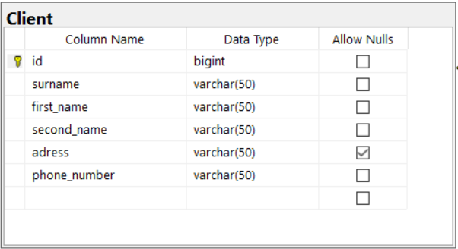

Таблиця Client містить id клієнта, його ПІБ, адресу(яка не обов’язковим полем), та номер телефону. На стовбець id накладемо Primary key для подальшого зв’язку з іншими таблицями.

* Product:

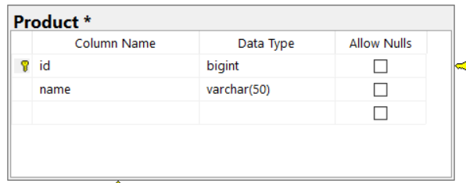

В цій таблиці зберігатимемо id та назву продукту. На стовбець id накладемо Primary key.

* Shop:

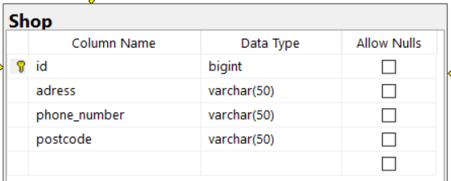

В даній таблиці буде міститись інформація про магазин: id, адреса, контактний номер та поштовий індекс. На стовбець id накладемо Primary key.

* Cataloge:

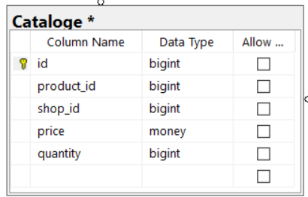

В цій таблиці буде знаходитись інформація про те, в якому магазині міститься продукт, його ціна, кількість. Встановимо зв'язок між PK(id) в таблиці Product та FK(product_id) і між PK(id) в таблиці Shop та FK(shop_id).

* Employee:

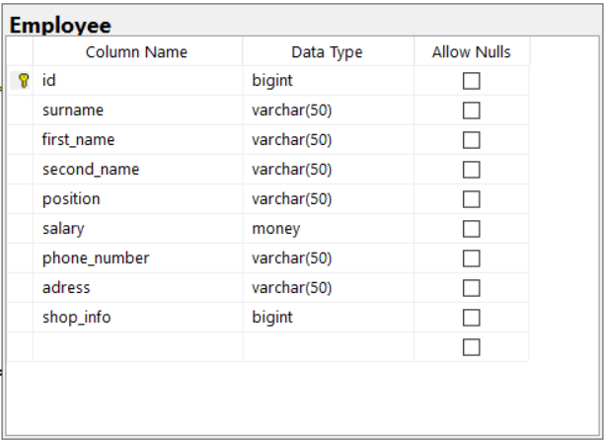

Тут зберігатимемо всю інформацію про працівника: його ПІБ, посаду, зарплату, адресу проживання, мобільний телефон, в якому магазині працює. Встановимо зв'язок між PK(id) в таблиці Shop та FK(shop_id).

* Order:

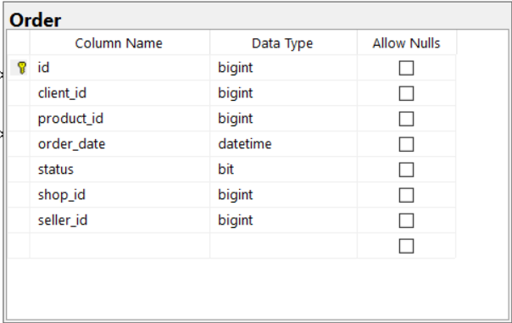

В цій таблиці буде знаходитись інформація про замовлення: дані про клієнта який здійснив покупку, продукт який було куплено, дата покупки, в якому магазині було здійснено покупку та який працівник продав.

Повний вигляд моделі:

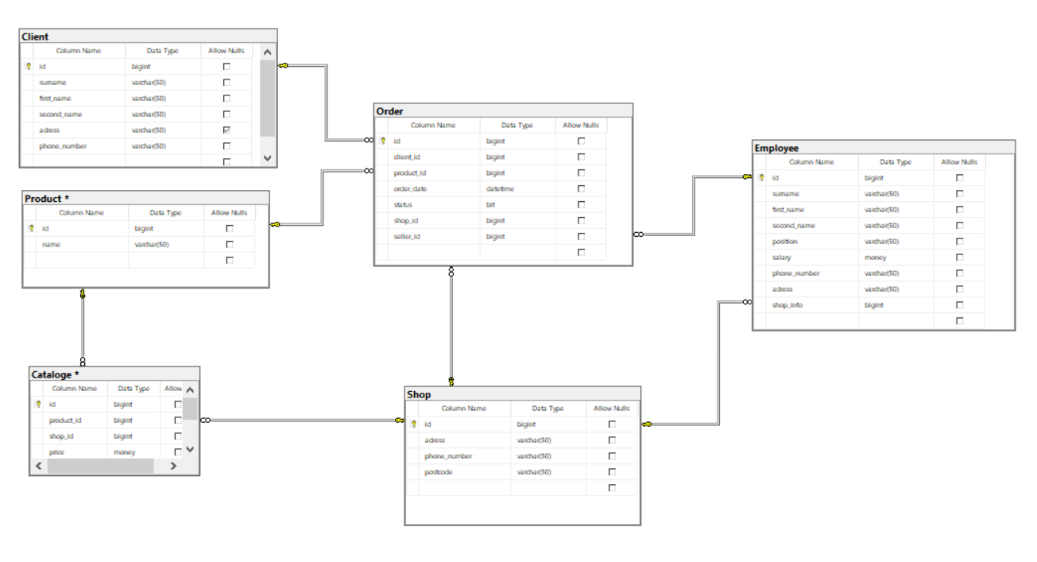

**Висновок:** на цій лабораторній роботі було спроектовано базу даних для системи публікації та управління інформаційним наповненням в мережі Інтернет.